计算机网络 第5课 以太网：分组地址 作业

班级： 软工23级数媒班 学号： 37220232203780 姓名： 马鑫

一、选择题
题号 | 1 | 2 | 3 | 4 | 5 | 6 | 7 | 8 | 9 | 10
选项 | C | C | A | C | B | B | A | B | B | 无
题号 | 11 | 12 | 13 | 14 | 15 | 16 | 17 | 18 | 19 | 20
选项

二、简答题

第10题
答：a. 发送次数：ceil(2^30/1500)=715828次
一个包发送时间：1500*8/(10*10^6)=1200μs.
发送一轮的时间：2*(1200+100)=2600μs
需要总时间：715828*2600-100=1861152700μs=1861.1527s
b. 传输时间：2*(715828*1200+(715828-1)*5)=1725145470μs=1725.145470s

第11题
答:先判断分组校验码验证无误，如果网卡工作在混杂模式下，则接受该分组；如果网卡工作在普通模式，则判断帧目的地址，去过帧目的地址和本机地址相同，则接受该分组；如果帧目的地址是多播地址或广播地址，则接受该分组；其他情况则丢弃该分组。

第12题
答：分组是网络系统将数据分为小的分块，交换是通过通信设备之间的存储转发，将通信内容从源地址转发到目的地址。局域网的核心目标之一是使多个设备能够高效共享传输介质，对通信内容进行分组，使之能够轮流使用信道，避免独占信道过长时间；局域网内的主机过多，信道发生冲突的概率增加，分组将其划分为多个分段，能够减少冲突；分组的传递需要通过若干次交换，最终才能转发到目标地址。

第13题
答：
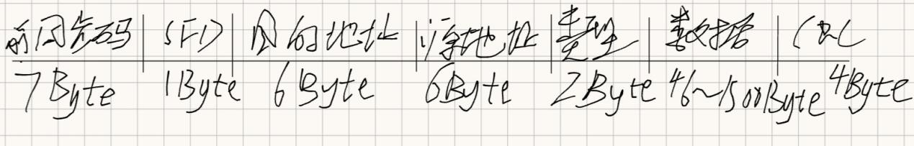
前同步码：56bit交替出现的0和1，提醒接收系统有帧到来，以及使到来的帧与计时器同步。
帧首定界符（SFD）：10101011，帧的开始。
目的地址：接收者的地址。
源地址：发送者地址。
类型：定义了封装在帧中的数据类型，当帧到达目的地时接收器检查类型字段，使用该值来确定哪个软件模块应该处理帧。
数据：包含上层来的数据，必须在46~1500Byte之间。
循环冗余检验（CRC）：用于差错检测。

三、编程题
代码上传于：https://gitee.com/koshistar/computer-network/tree/master/作业5_以太网：分组地址。

